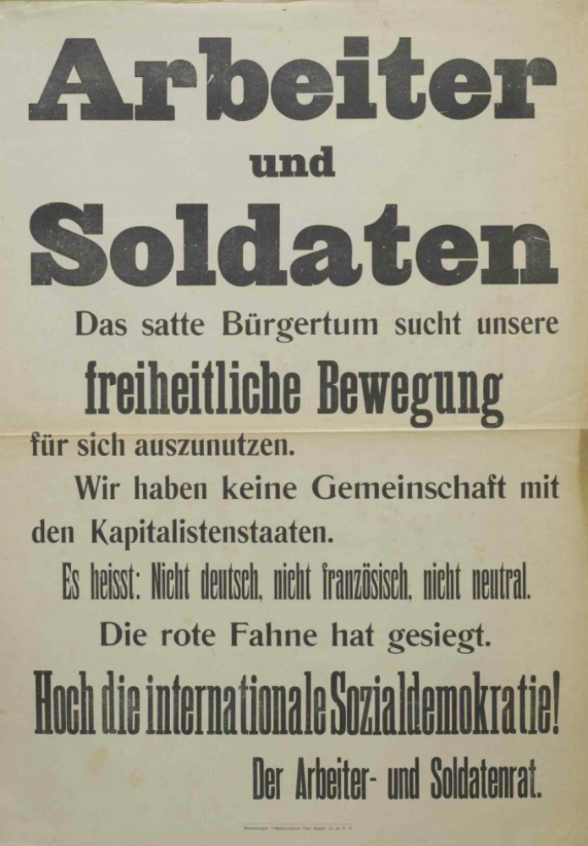

La grande bourgeoisie cherche à tirer profit de notre mouvement de libération pour son propre compte..
Nous n'avons rien de commun avec les Etats capitalistes.
Ici il n’y a pas d’allemand, pas de français, pas de neutre !
Le drapeau rouge a triomphé. Vive la social-démocratie internationale
Le conseil des ouvriers et soldats.

